Практическое занятие №5.2

Тема: Составление программ с функциями в IDE PyCharm Community

Цель: Закрепить усвоенные знания , понятия , алгоритмы , основные принципы составления программ , приобрести навыки составление программ с функциями в IDE PyCharm Community

Постановка задач:

1: Программа запрашивает у пользователя значения A, B, C для первого набора (A1, B1, C1) и сохраняет их.

2: Программа запрашивает у пользователя значения A, B, C для второго набора (A2, B2, C2) и сохраняет их. 3: Программа вызывает функцию ShiftLeft3 с параметрами A1, B1, C1 и сохраняет возвращаемые значения.

4: Программа выводит на экран измененные значения для первого набора (A1, B1, C1).

5: Программа вызывает функцию ShiftLeft3 с параметрами A2, B2, C2 и сохраняет возвращаемые значения.

6: Программа выводит на экран измененные значения для второго набора (A2, B2, C2).

Тип алгоритма: Простая программа

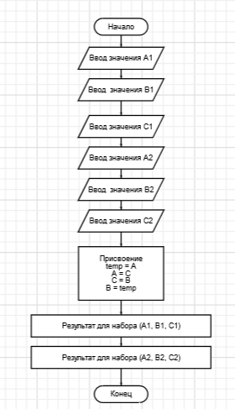

Текст программы:

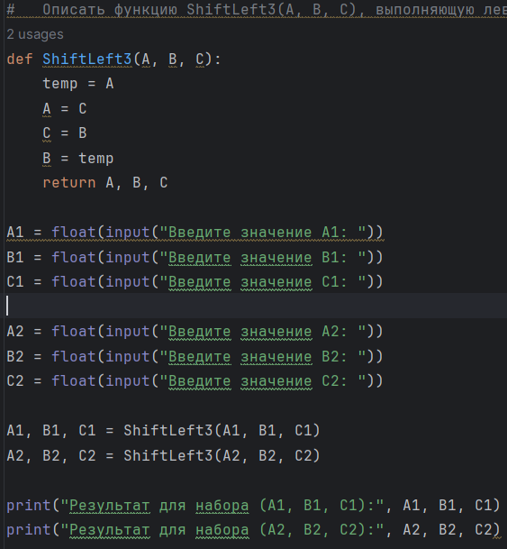

Протокол работы программы:

1. Программа запрашивает у пользователя ввод значений, необходимых для выполнения операции.

2. Пользователь вводит необходимые значения.

3. Программа вызывает функцию, которая выполняет определенную операцию на введенных значениях.

4. Функция возвращает результат выполненной операции.

5. Программа выводит результат выполненной операции пользователю.